- Explica les dades que podem obtenir de les memòries següents només pel seu nom: PC2-6400, DDR3 2400 i DDR4 3000

Nom estàndar | Freqüencia del rellotge | Temps d’accés | Freqüencia del rellotge d’E/S | Dades transferides per segon | Nom del mòdul | Màxima capacitat de transferència
DDR2-800 | 200 MHz | 5 nseg | 800 MHz | 6400 MB/s | PC2-6400 | 6,4 GB/s
DDR3-2400 | 300 MHz | 3,33 nseg | 2400 MHz | 19200 MB/s | PC3-19200 | 19,2 GB/s
DDR4-3000 | 375 MHz | 2,66 nseg | 3000 MHz | 24000 MB/s | PC4-24000 | 24 GB/s

PC2-6400 implica 6,4 GB/s como capacidad de transferencia máxima, DDR2
DDR2 →4 bit
Frecuencia de reloj de E/S=6400*8/64=800 MHz →DDR2-800
Frecuencia de reloj=800/4=200 MHz
tacceso=1/200=5 nseg

DDR3-2400 implica 2400 MHz de frecuencia de reloj de E/S y PC3
DDR3 → 8 bit
Frecuencia de reloj=2400/8=300 MHz
tacceso=1/300=3,33 nseg
Máxima capacidad de transferencia=2400*64/8=19,2 GB/s
PC3-19200

DDR4-3000 implica 3000 MHz de frecuencia de reloj de E/S y PC4
DDR3 → 8 bit
Frecuencia de reloj=3000/8=375 MHz
tacceso=1/375=2,66 nseg
Máxima capacidad de transferencia=3000*64/8=24 GB/s
PC4-24000

ok
- Busca a Internet tres mòduls de memòria i localitza i explica les característiques vistes a classe on també figuri el preu i una foto

Team Group Delta White RGB DDR4 3200 PC4-25600 16GB 2x8GB CL16

Precio: 79,10 €

- Peso y dimensiones
  - Ancho: 49 mm
  - Profundidad: 146,8 mm
  - Altura: 7 mm
- Características
  - Memoria interna: 16 GB
  - Tipo de memoria interna: DDR4
  - Velocidad de memoria del reloj: 3200 MHz
  - Componente para: PC/servidor
  - Forma de factor de memoria: 288-pin DIMM
  - Diseño de memoria (módulos x tamaño): 2 x 8 GB
  - Latencia CAS: 16
  - Voltaje de memoria: 1.35 V
  - Ancho de banda de memoria (max): 19,2 GB/s
  - Tipo de enfriamiento: Disipador térmico
  - Sistema operativo Windows soportado: Si
  - Sistema operativo Linux soportado: Si

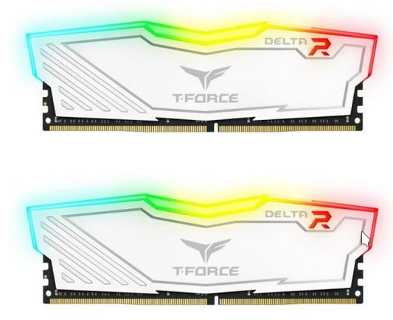

Team Group T-Force Delta RGB DDR4 3600MHz PC4-28800 16GB 2x8GB CL18 Negro

Precio: 85,69 €

- Características
  - Latencia CAS: 18
  - Memoria interna: 16 GB
  - Diseño de memoria (módulos x tamaño): 2 x 8 GB
  - Tipo de memoria interna: DDR4
  - Velocidad de memoria del reloj: 3600 MHz
  - Forma de factor de memoria: 288-pin DIMM
  - Retroiluminación: Si
- Peso y dimensiones
  - Ancho: 147 mm
  - Profundidad: 7 mm
  - Altura: 49 mm

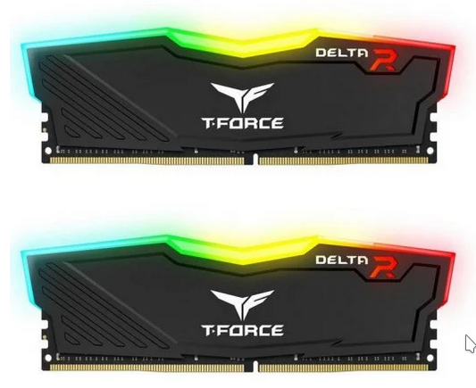

Corsair Vengeance LPX DDR4 3200 PC4-25600 16GB 2X8GB CL16 Negro
Precio: 67,08 €

- Características
  - Latencia CAS: 16
  - Memoria interna: 16 GB
  - Tipo de memoria interna: DDR4
  - Velocidad de memoria del reloj: 3200 MHz
  - Componente para: PC/servidor
  - Forma de factor de memoria: 288-pin DIMM
  - Diseño de memoria (módulos x tamaño): 2 x 8 GB
  - Tipo de enfriamiento: Disipador térmico

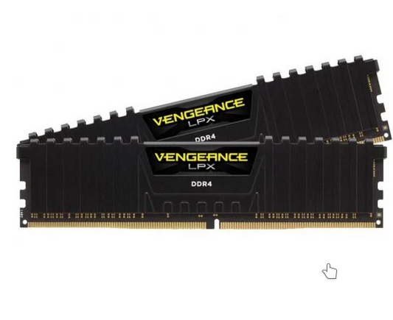
La memoria interna es la capacidad de almacenar información de la RAM, la latencia es lo que tarda en transferirse la información, el tipo de memoria indica la tecnología utilizada. La velocidad de reloj indica la cantidad de operaciones que hace en un periodo de tiempo, el factor de forma y el diseño indican sus dimensiones y cantidad.
ok

- Busca a PC-Components un disc dur intern de 2 TB més barat de la botiga i resol les qüestions següents
  - Quin tipus de connexió de dades teniu?
SATA 3
  - Trobes algun disc IDE/PATA?
No encuentro ningún disco duro con estas características entre los más baratos.

  - Apunta les dades següents sobre el disc que has trobat:
    - Nom complet.

Seagate BarraCuda 3.5" 2TB SATA 3
    - RPM.
7200 RPM
    - Velocitat de transferència.
6 GB/seg
    - Grandària física (factor de forma).
Ancho: 101,6 mm
Altura: 20,2 mm
    - Grandària de memòria intermèdia (cache).
256 MB
    - Preu
48,15 €
    - Foto
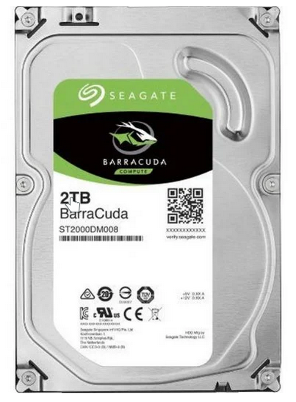

ok

- Fes el mateix amb el disc més car.
  - Quin tipus de connexió de dades teniu?
SATA 3
  - Trobes algun disc IDE/PATA?
No encuentro ningún disco duro con estas características entre los más caros.

  - Apunta les dades següents sobre el disc que has trobat:
    - Nom complet.

Fujitsu Business Critical 2.5" 2TB SATA
    - RPM.
7200 RPM
    - Velocitat de transferència.
6 GB/seg
    - Grandària física (factor de forma).
2.5"
    - Grandària de memòria intermèdia (cache).

    - Preu
637,27 €
    - Foto
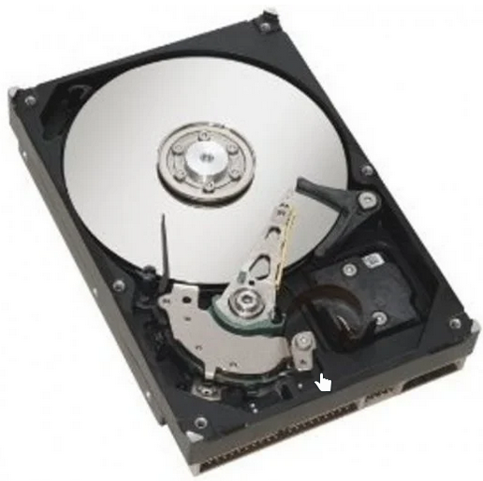

ok

- Localitza un disc extern i anota totes les característiques que coneguis.

WD Red 4TB 3.5" SATA3

Precio: 99,78 €
- Características
  - Tamaño del HDD: 3.5"
  - Capacidad del HDD: 4000 GB
  - Velocidad de rotación del HDD: 5400 RPM
  - Interfaz: Serial ATA III
  - Tipo: Unidad de disco duro
  - Hot-swap: No
  - Tamaño de unidad de almacenamiento de búfer: 256 MB
  - Velocidad de transferencia Interfaz del HDD: 6 Gbit/s
  - Nivel de ruido ( reposo): 23 dB
  - Tiempo medio entre fallos: 1000000 h
- Control de energía
  - Consumo de energía (inactivo): 0,4 W
  - Consumo de energía (lectura): 4,8 W
  - Consumo de energía (escritura): 4,8 W
  - Consumo de energía (espera): 3,1 W
  - Voltaje de operación: 5 / 12 V
  - Corriente de arranque: 1,75 A
- Peso y dimensiones
  - Ancho: 101,6 mm
  - Altura: 26,1 mm
  - Profundidad: 147 mm
  - Peso: 570 g
- Empaquetado
  - Adaptador para unidad de almacenamiento incluido: No
  - Cantidad: 1
- ok

- Busca un dispositiu SSD d'1 TB i fes una comparació en les prestacions amb el disc dur cercat a l'exercici 3.
La SSD buscada es la Kioxia EXCERIA 1TB SSD NVMe M.2 2280 con un precio de 87,20 €. Sus características son las siguientes:

Especificaciones:
- Diseño del módulo de estado sólido (SSM)
- Factor de forma M.2 2280
- Interfaz M.2 / M-Key (PCIe 3.1a x4)
- Leer 1700MB / s
- Escribe 1600MB / s
- Módulos de memoria 3D-NAND TLC, Toshiba / WD, 96 capas (BiCS4)
- TBW 400TB
- Pronóstico de confiabilidad 1.5 millones de horas (MTTF)
- Controlador Toshiba
- Funciones de protección de datos N / A
- Consumo de energía no especificado (máximo), 5.3W (operación), 0.05W (inactivo), 0.005W (modo de reposo)
- Dimensiones 80x22x2.23mm

Si la comparamos con el disco duro del ejercicio 3, podemos observar que con menos capacidad de almacenar datos es más caro ya que este almacena casi la mitad de información que el disco duro del ejercicio 3, y cuesta casi el doble, pero a cambio es más pequeña y ligera la SSD.

ok

- Busca a Internet una targeta de memòria SD o microSD i explica les característiques principals que reconeguis.

SanDisk Extreme PRO SDXC 64GB Clase 10 U3 V30 UHS-I
Precio: 14,11 €
- Memoria
  - Capacidad: 64 GB
  - Clase de memoria flash: Clase 10
  - Velocidad de lectura: 170 MB/s
  - Velocidad de escritura: 90 MB/s
- Peso y dimensiones
  - Ancho: 31,9 mm
  - Profundidad: 23,9 mm
  - Altura: 2,17 mm

La capacidad indica la cantidad de datos que puede almacenar, las velocidades de lectura y escritura es lo que tarda en transportarse y guardarse la información desde el dispositivo a la tarjeta. Las dimensiones sirven para saber si la tarjeta cabe en el dispositivo. La clase es la velocidad mínima de transferencia de la información.

ok

- Explica els diferents formats de discos òptics existents, mostrant les capacitats de cadascun.
Los principales formatos de discos ópticos son el compact disc (CD) que actualmente llegan a los 0,9 GB de capacidad de almacenamiento y son de una cara, los DVD que llegan a los 17 GB siendo de dos caras, los HD DVD que llegan a los 51 GB, y los Blue-ray Disc que llegan a los 128 GB y usan un láser azul en lugar del laser rojo ya que este les permite ser más precisos con los sensores ópticos y almacenar más información en menos espacio que los anteriores.

ok
Nota: 10

